深圳科信-SRM实施项目
用户操作手册
-- 供应商

创建日期: 2018-08-28
控制编码:
当前版本: 2.0


文档控制

更改记录

Date | Author | Version | Change Reference
2018-08-14 | 汉得顾问 | V1.0
2018-08-28 |  | V2.0

查阅人

Name | Position

分发

Copy No. | Name | Location

目录
文档控制 ii
Chapter 1 供应商注册 1
业务需求 1
1.1 注册供应商 1
1.2 企业信息补录（重要） 4
1.3 账号管理 6
Chapter 2 供应商引入 8
业务需求 8
2.1 邀请成为合作伙伴 8
2.2 同意成为合作伙伴 9
2.3 调查表维护 10
2.4 供应商调查表查询 10
Chapter 3 采购订单管理 12
业务需求 12
3.1 确认采购订单 12
3.2 确认采购订单变更 13
3.3 下载采购订单附件 13
3.4 打印采购合同 14
3.5 维护采购订单的工序进度 14
3.6 查询采购订单 15
Chapter 4 送货计划管理 16
业务需求 16
4.1 回复送货计划 16
4.2 查询送货计划 17
Chapter 5 送货单管理 18
业务需求 18
5.1 查询送货提醒报表 18
5.2 创建并提交送货单 19
5.3 取消送货单 19
5.4 查询送货单 20
5.5 查询科信的收货记录 20
5.6 确认收到退货 20
Chapter 6 对账管理 22
业务需求 22
6.1 确认开票通知 22
6.2 退回开票通知 23
6.3 查询销售账单 24

Chapter
1 供应商注册

业务需求
供应商要进入科信SRM平台需要在SRM注册企业信息，科信审批通过后，才能登入SRM。

1.1 注册供应商
职责：供应商
路径：SRM登陆界面>注册账户
操作步骤：
- 阅读注册须知：勾选“我已阅读并同意该条款”，点击【同意】按钮。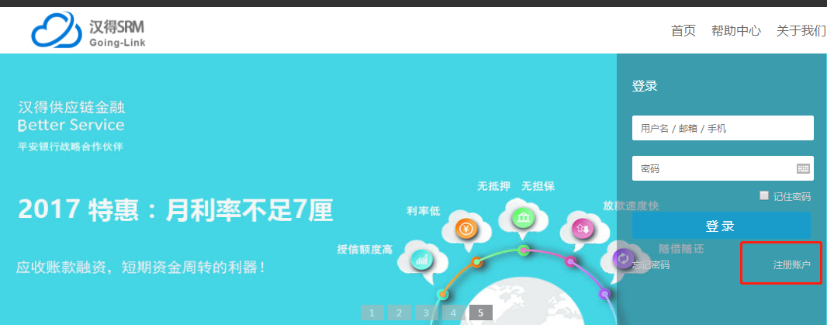
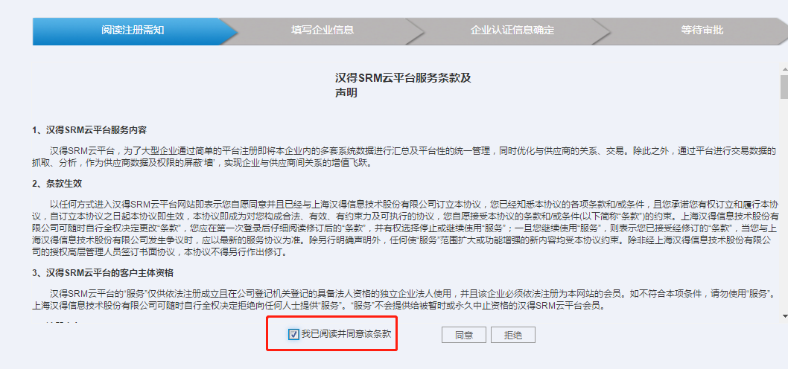
- 填写企业信息：进入注册界面，红框为必输，白框为选填。填写完成后点击【下一步】按钮。
【是否有集团代码】：如果供应商已在科信SRM注册过，且新注册供应商与原来注册的供应商在同一集团下的时候，可以选择“有集团代码”，并填入已存在的集团代码。
【三证信息】：勾选“三证合一”则只需输入“统一社会信用码”。维护完全后点击界面右上角的。
【联系人信息】：科信通过该供应商的注册审批时，则将注册成功的邮件发送至“业务负责人”的邮箱中。
【主要营业方向】：供应商选择“销售”。
【二级供应商】：科信供应商的供应商。
【资质证件信息】：将科信要求上传的资质信息上传。新增加一项资质证件需要点击加号。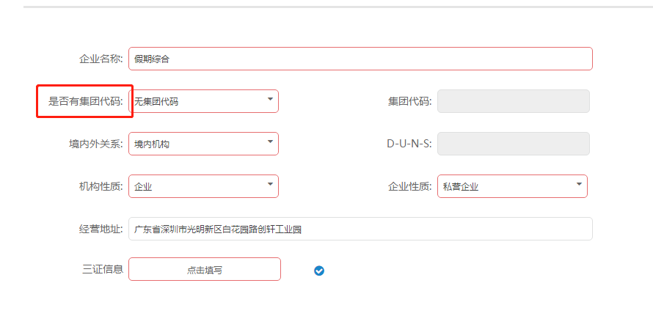 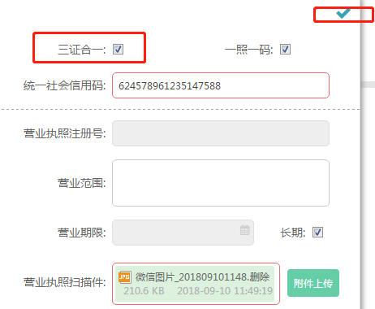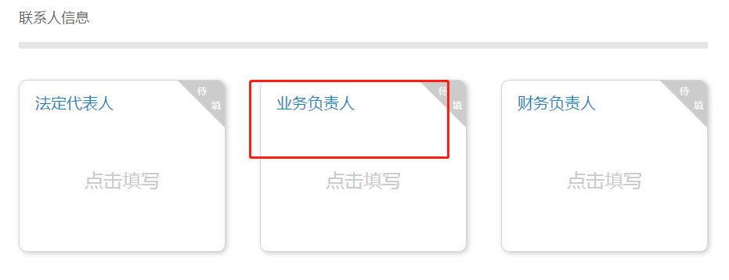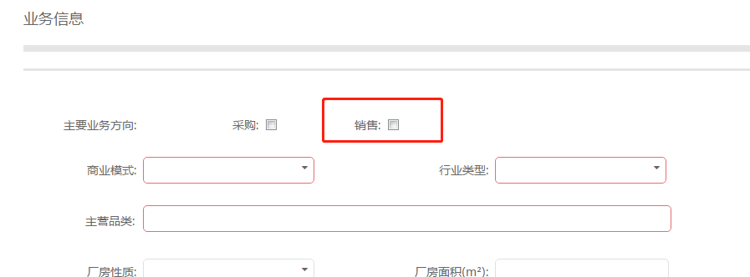
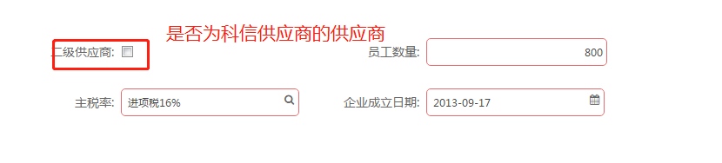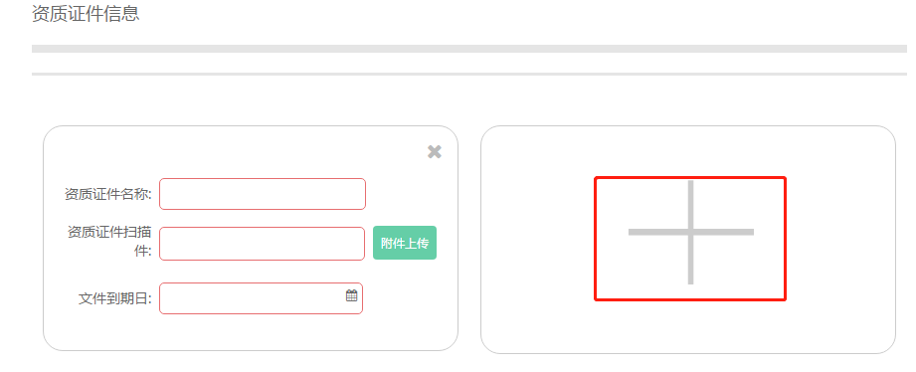
- 企业认证信息确定：查看是否信息填写错误，如果有错误点击【上一步】按钮返回上一步，如果确认无误则点击【提交】按钮，点击提交后则送至科信进行供应商注册审批。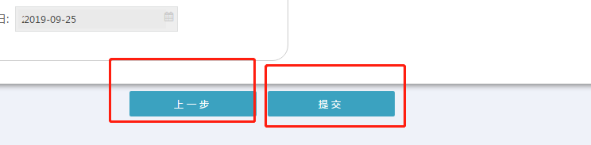
- 首次登陆SRM：当收到供应商注册审批的通过邮件后，将账号和账号原始密码输入科信SRM首页，点击【登录】按钮。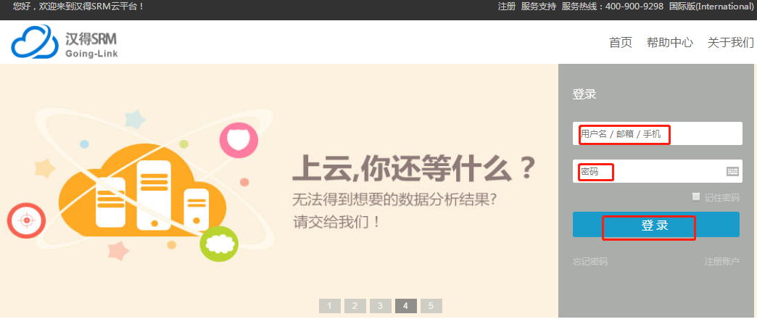

1.2 企业信息补录（重要）
职责：供应商
路径：集团管理>基础数据管理>组织架构
操作步骤：
- 企业信息补录：红框为必填，白框为选填，当所有需要填入的信息全部填入后，点击企业信息补录界面的【保存】按钮，不保存则点击【关闭】按钮。其中需要传入科信ERP的企业信息资料在科信将此供应商同步到科信ERP成功后，无法再进行维护。
【联系人信息】：点击【新建】按钮，新建联系人后，点击联系人信息的【保存】按钮。将“启用”字段勾选去掉后点击【保存】按钮则表示此联系人不再有效。
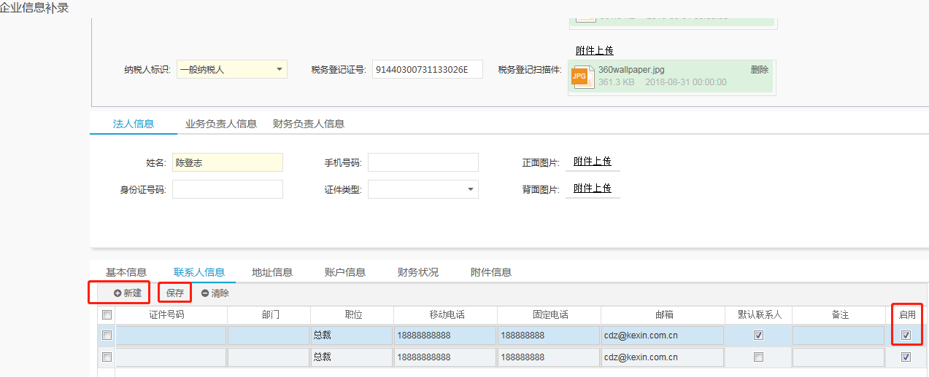
【地址信息】：点击【新建】按钮，输入地址行信息，点击地址信息页签的【保存】按钮。将“启用”字段勾选去掉后点击【保存】按钮则表示此联系人不再有效。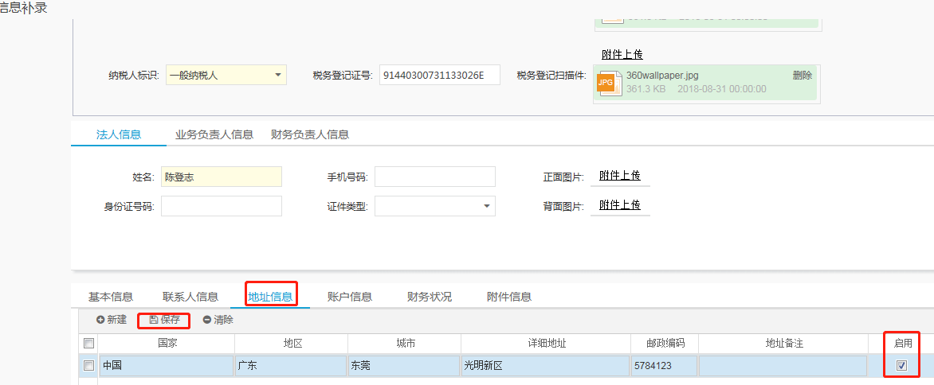
【分配联系人】：点击地址信息行，在【分配联系人】页签下点击【新建】按钮，选择联系人姓名，点击地址信息的【保存】按钮。若想删掉此地址下的联系人，可勾选该地址下的联系人，并点击【删除】按钮。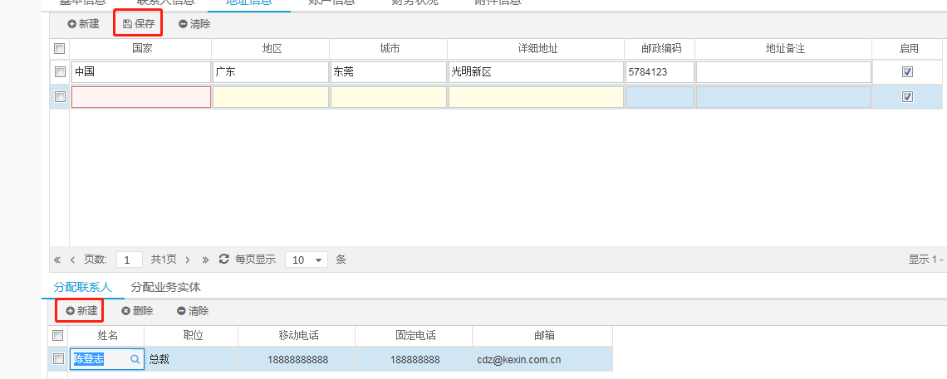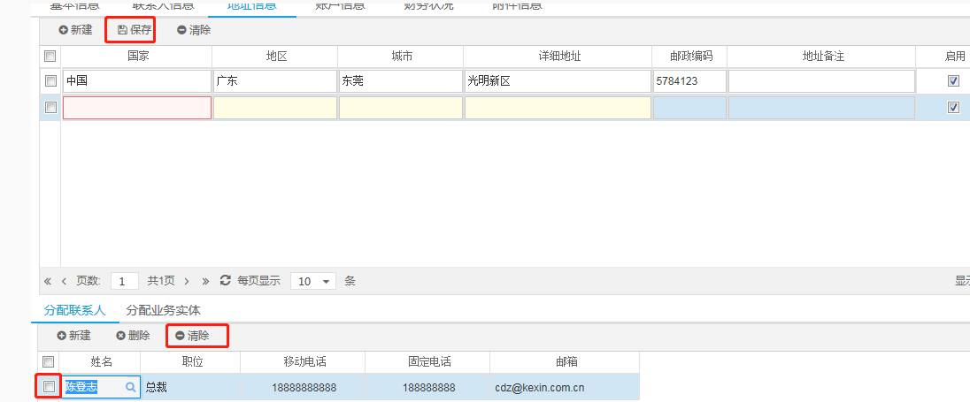
【账户信息】：点击【新建】按钮，选择“开户行名称”，若没有开户行信息需要联系科信供管部，输入其它账户信息，并在常用的账户作为默认账户勾选“主账户”，点击【账户信息】页签的【保存】按钮。将“启用”字段勾选去掉后点击【保存】按钮则表示此账户不再有效。
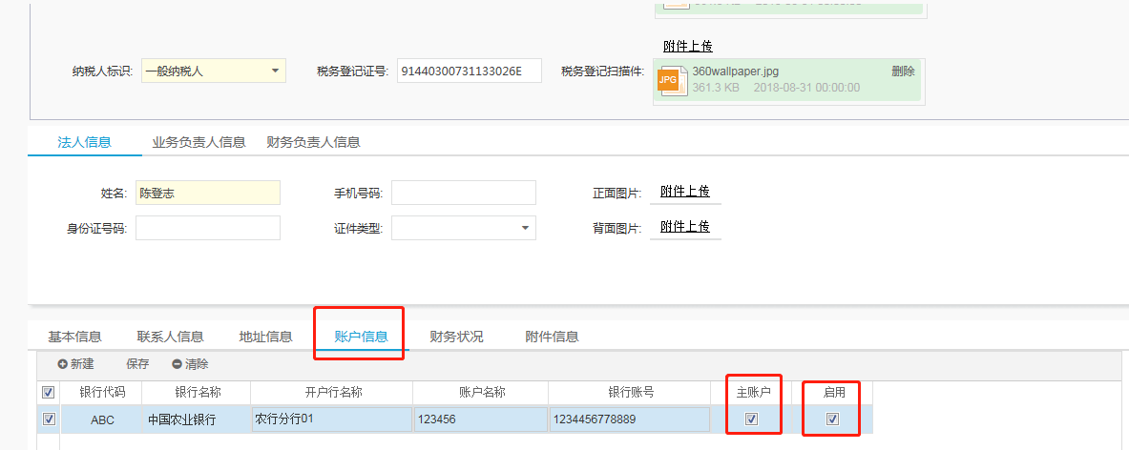
【附件信息】：点击【新建】按钮，选择“附件类型”，输入“文件到期日”，并点击【上传/下载】，点击上传附件界面的【附件上传】。可通过“是否过期”字段来判断是否要重新上传新的资质证件。
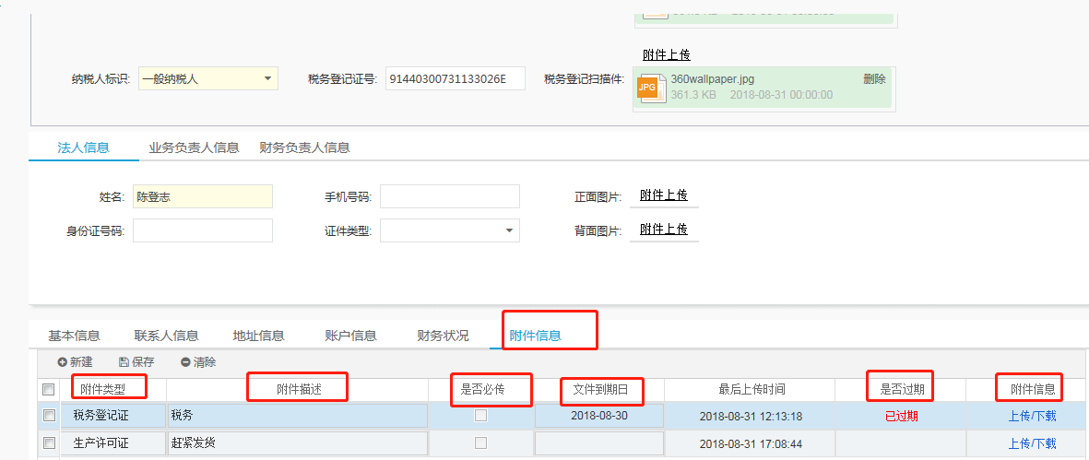

1.3 账号管理
职责：供应商
路径：集团管理> 系统管理> 子账户管理
- 修改账户信息及密码：点击账户行的【编辑】按钮，可在【基本信息】页签修改账户信息，在【安全与密码】页签下输入新密码并确认新密码。维护完成后点击【保存】按钮。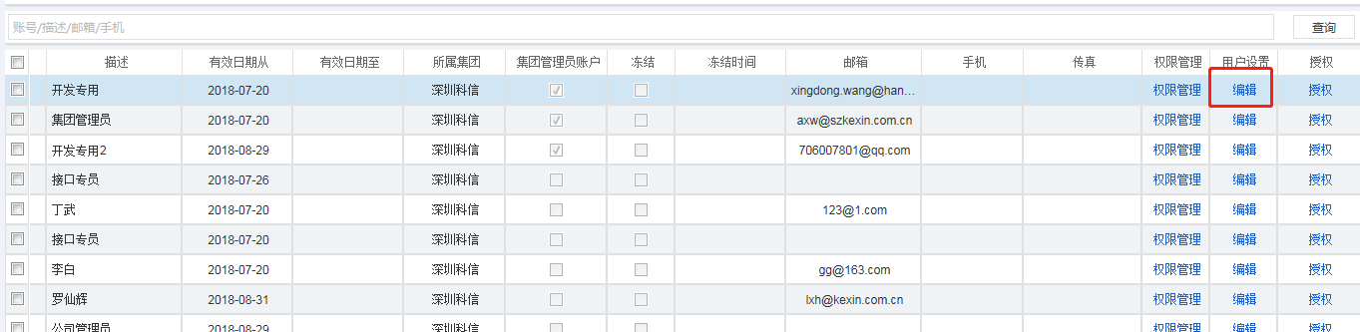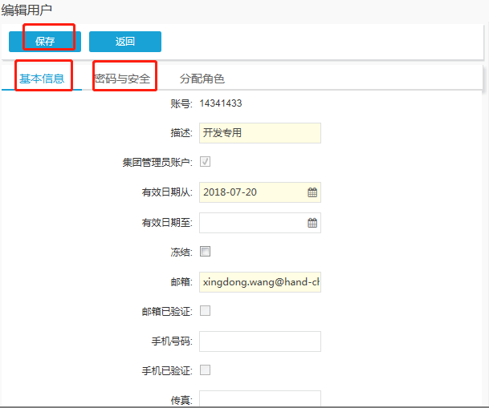

- 新增子账户：点击【新增】按钮，输入子账户基本信息，红框为必输，白框为选填，勾选角色后，点击【保存】。如放弃创建，则点击【返回】。
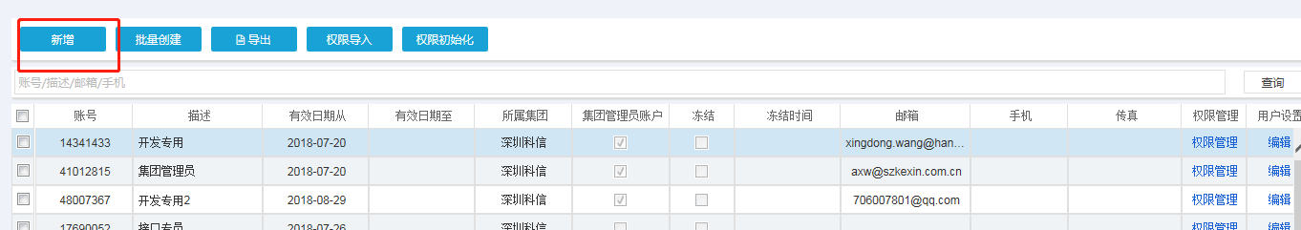
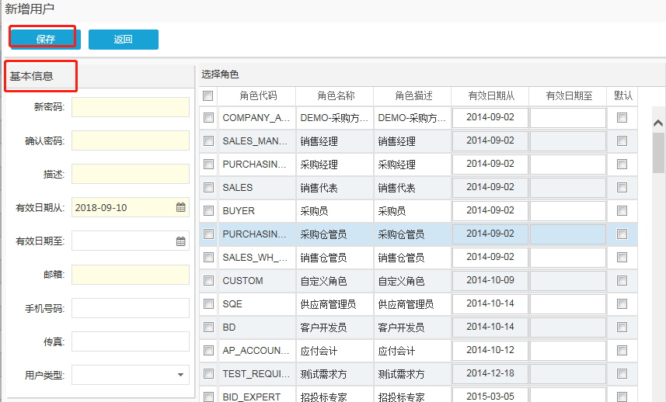

Chapter
2 供应商引入

业务需求
这章提供了如下功能满足下列业务需求：
- 邀请科信成为合作伙伴
- 确认是否成为科信的合作伙伴。
- 调查表的维护

2.1 邀请成为合作伙伴
职责：供应商
路径：合作伙伴>供应商分类管理>合作伙伴
操作步骤：
- 对于供应商主动发起邀请，点击【邀请客户】按钮，选择“深圳市科信通信技术股份有限公司”点击【邀请】按钮。
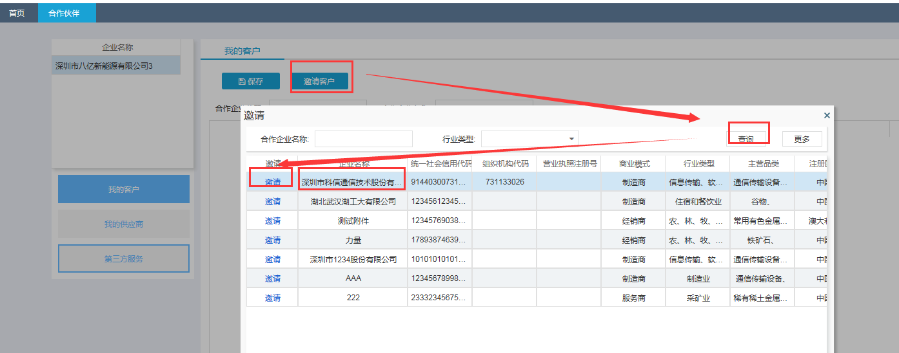
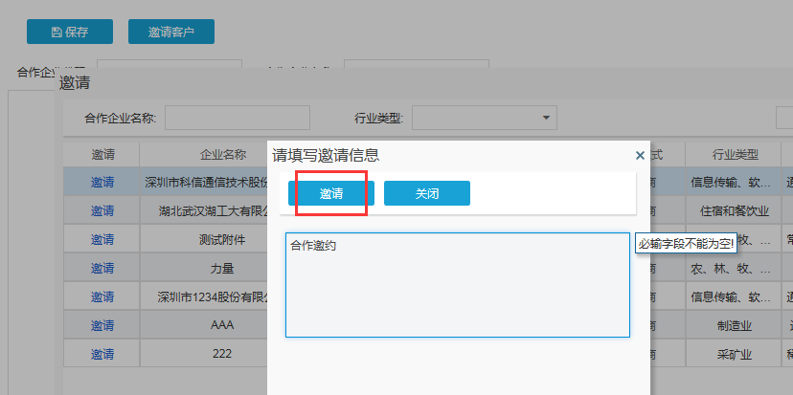

若供应商在同意邀约时选择发起调查表，供应商需要走【调查表维护】操作，当供应商填写完调查表并提交后，供管人员进行审批，审批通过则成为合作伙伴，审批不通过则供应商邀约失败。
邀请科信成为合作伙伴前要进行企业信息补录，不然会自动跳转到企业信息补录界面，补录完成后会重新回到邀请界面。

2.2 同意成为合作伙伴
职责：供应商
路径：首页->系统消息
操作步骤：
- 确认是否建立合作伙伴：对于采购方主动发起的合作邀约，供应商可点击系统消息页签的【刷新】按钮，双击合作伙伴邀约申请，查看邀请信息，如果同意邀约则点击【同意】按钮，如果不同意则点击【拒绝】按钮，若想退出则点击【关闭】按钮。
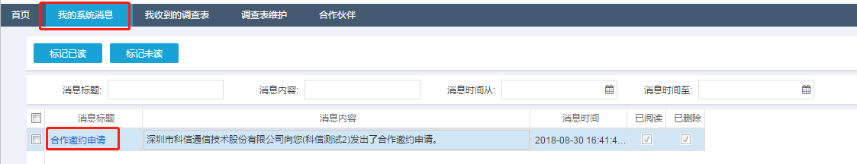
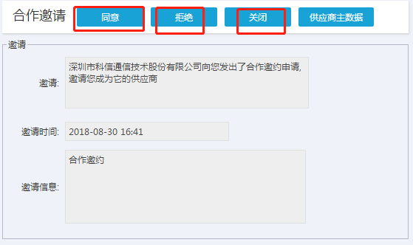
- 维护调查表：若采购方要求提交调查表，在同意邀约后会进入调查表界面，维护调查表信息，红框为必填，白框为选填。点击【保存】按钮，保存已输入的数据，点击【提交】，保存后提交到科信OA走审批流程。
（也可以在调查表维护界面进行维护提交）
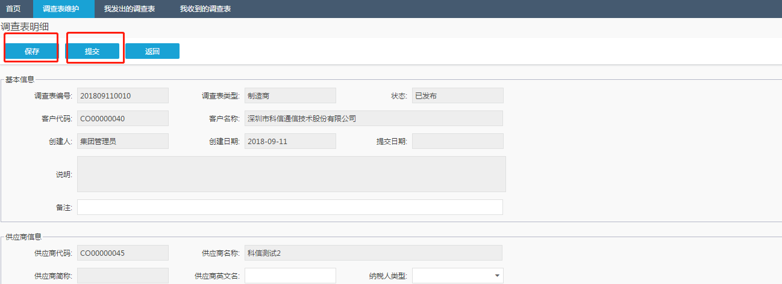

2.3 调查表维护
职责：供应商
路径：合作伙伴 > 填写调查表>调查表维护
操作步骤：
- 进入调查表维护界面，点击需要维护的调查表编号，填写调查表明细。填写完成之后点击【保存】按钮，保存填写内容。点击【提交】按钮，将调查表内容提交给科信供管部门人员进行审批。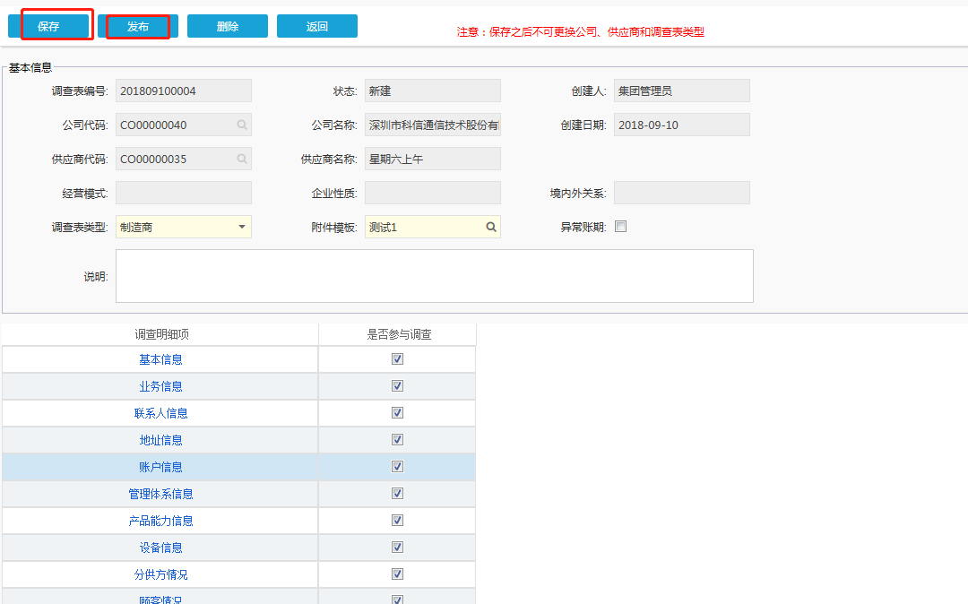
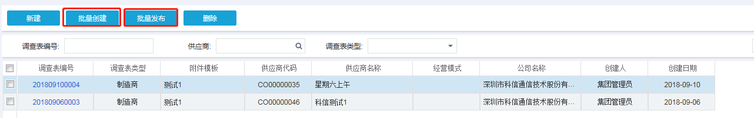

2.4 供应商调查表查询
职责：供应商
路径：合作伙伴 > 填写调查表>我收到的调查表
操作步骤：
- 供应商查询调查表：通过界面查询字段，或点击【更多】按钮后显示的更多查询字段，输入查询条件后，点击【查询】按钮，进行查询。
【状态】：新建、已发布、已提交、审批通过和审批拒绝。
- 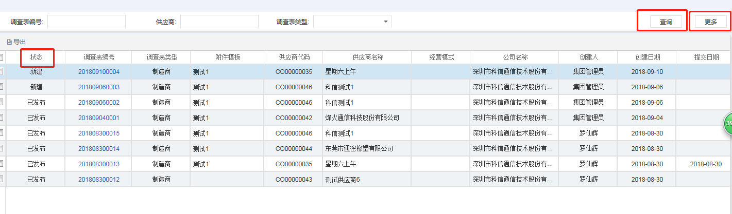导出调查表PDF：在查询结果界面点击需要导出的调查表，【导出PDF】按钮。
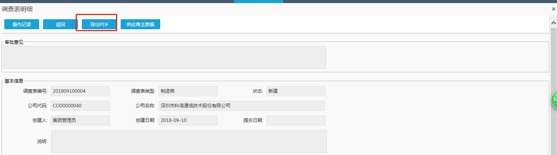

Chapter
3 采购订单管理

业务需求
这章提供了如下功能满足供应商对采购的下列业务需求：
- 采购订单的确认
- 供应商打印采购订单
- 维护采购订单的工序进度

3.1 确认采购订单
职责：销售职责
路径：销售>客户订单>客户订单确认
操作步骤：
- 登入供应商的账号，在“客户订单确认”界面，点击要确认订单的订单号，可以看到订单明细，在行信息里必须维护【承诺交货日期】，点击【保存】按钮，确认信息无误后，点击【确认】按钮；也可以直接勾选订单，点击【确认】按钮。

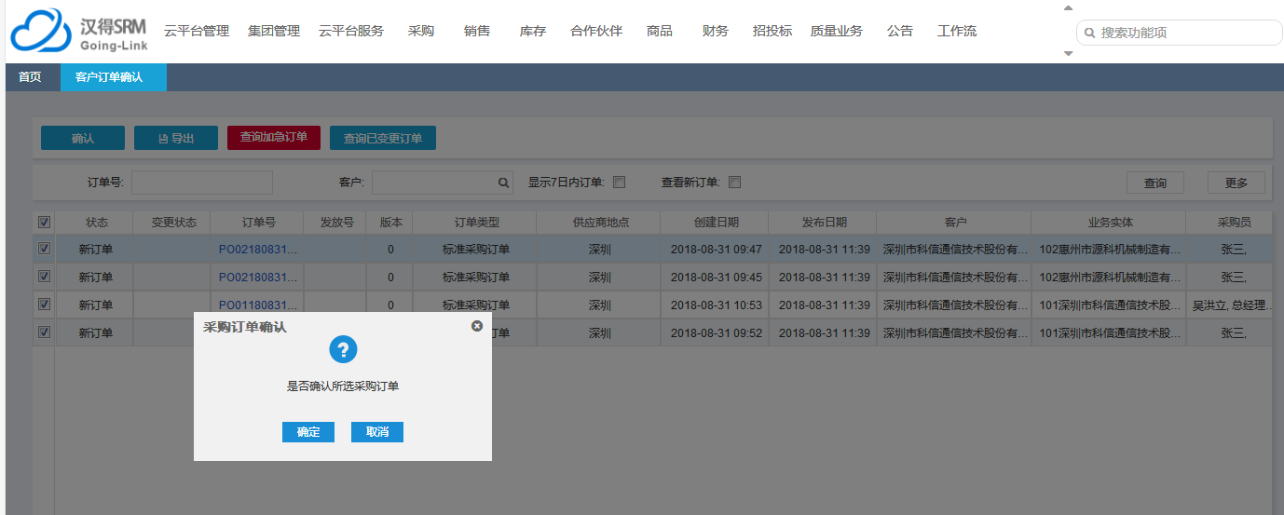

3.2 确认采购订单变更
职责：销售职责
路径：销售>客户订单>客户订单确认
操作步骤：
- 若在供应商确认采购订单前，科信方修改了采购订单，供应商在“客户订单确认”界面看到是就是修改后的订单信息；若在供应商确认采购订单后，科信方修改了采购订单，供应商需要重新对该采购订单进行确认，操作步骤同3.1
变更状态描述：
【空】：没有变更操作
【等待变更】：科信修改了采购订单，但还未审批（此状态在“客户订单确认”界面找不到，只有在查询界面找得到，查询界面指科信的“我发出的订单”界面和供应商的“我收到的订单”界面）
【已变更】科信修改了采购订单并审批通过
【确认变更】供应商对修改后的订单进行确认后的显示（此状态在“客户订单确认”界面找不到，只有在查询界面找得到）
（请用户补充操作截图）
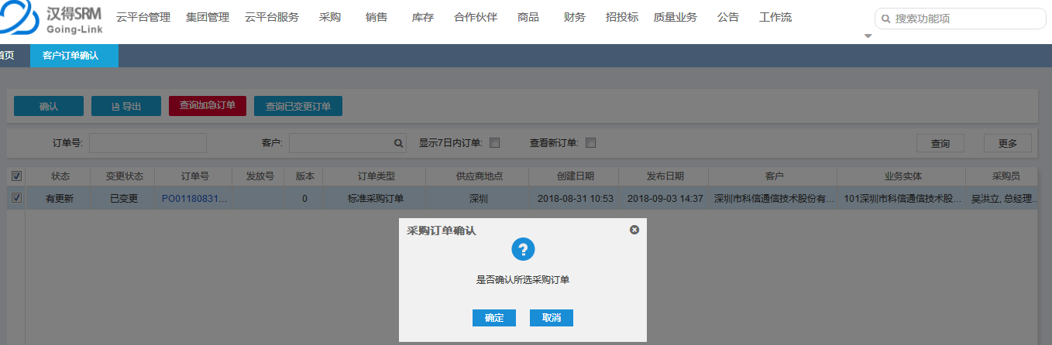

3.3 下载采购订单附件
职责：销售职责
路径：销售>客户订单>我收到的订单
操作步骤：
- 供应商在“我收到的订单”界面，点击要下载附件的订单的订单号，在采购订单明细界面点击【附件查看】按钮，进入“附件”界面，下载附件。
（请用户补充操作截图）
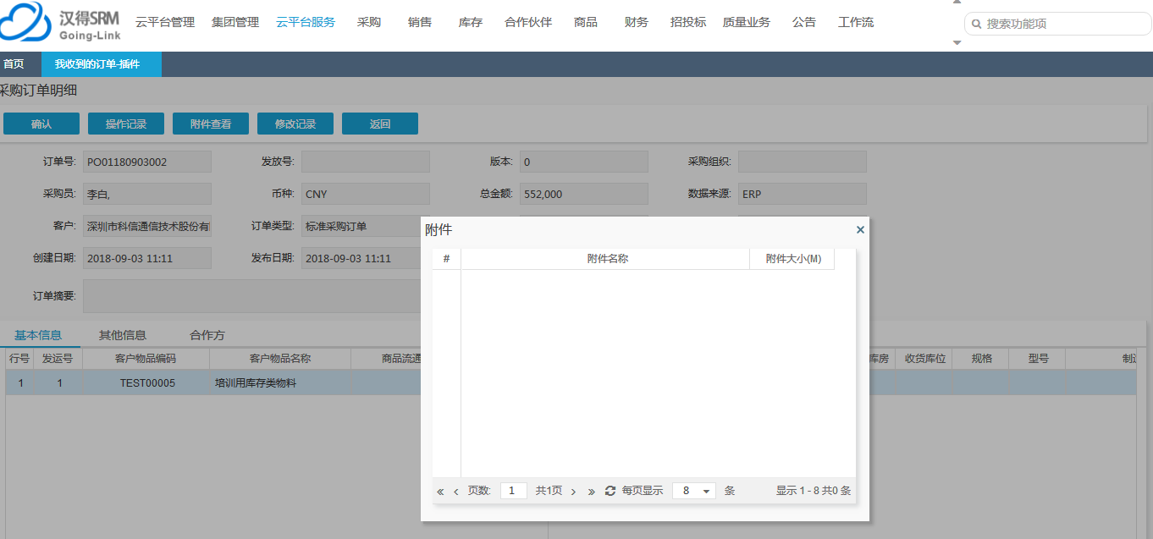

3.4 打印采购合同
职责：销售职责
路径：销售>客户订单>我收到的订单
操作步骤：
- 供应商在“我收到的订单”界面，点击要打印订单的订单号，在采购订单明细界面点击【打印】按钮。
（请用户补充操作截图）
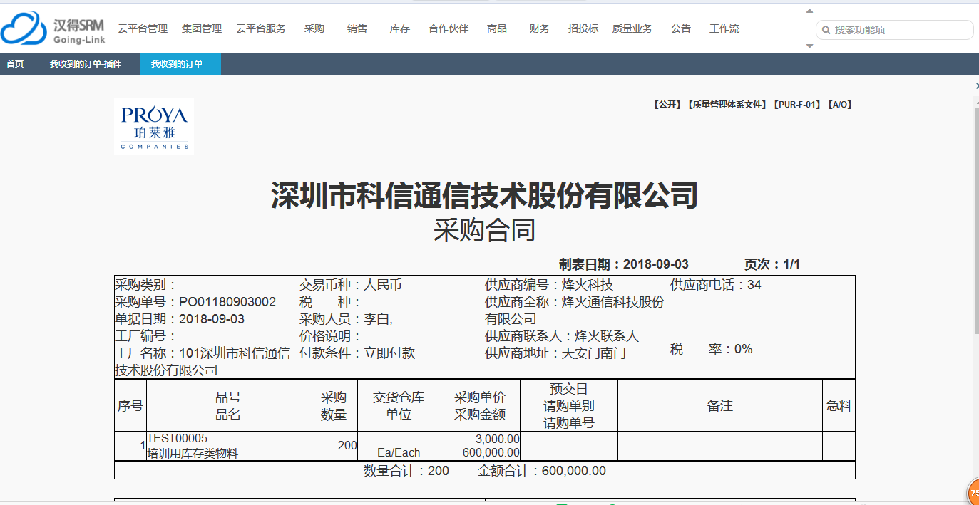

3.5 维护采购订单的工序进度
职责：销售职责
路径：销售>客户订单>我收到的订单
操作步骤：
- 供应商在“我收到的订单”界面， 根据条件查询到要维护工序进度的订单，点击要维护工序进度订单的订单号，在采购订单明细界面点击行上方的【工序进度】，维护具体的进度，点击【保存】按钮。
（请用户补充操作截图）
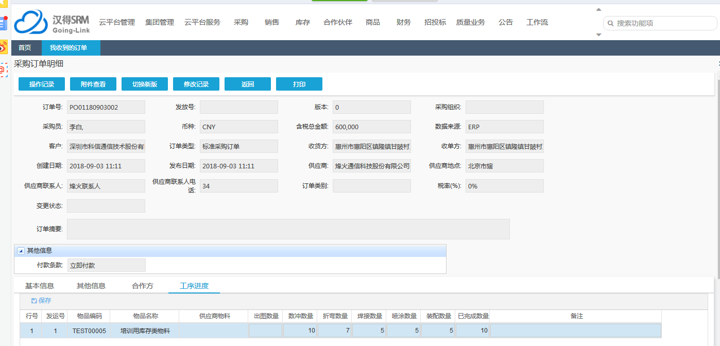

3.6 查询采购订单
职责：销售职责
路径：销售>客户订单>我收到的订单
操作步骤：
- 供应商在“我收到的订单”界面，根据条件查询想了解的订单，可以根据订单状态查询，在左边的状态框，点击即可显示相应状态的订单；也可以根据订单具体信息查询，输入查询条件后，点击【查询】按钮，会在下方“搜索结果”区域显示所有满足查询条件的采购订单。
（请用户补充操作截图）
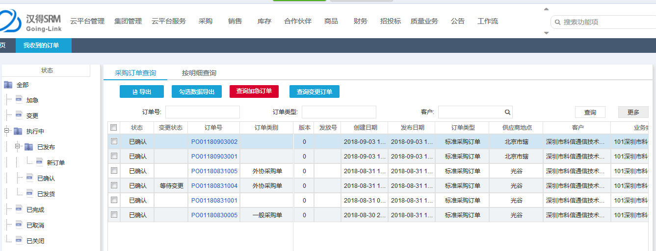

Chapter
4 送货计划管理

业务需求
这章提供了如下功能满足下列业务需求：
- 科信基于有【等通知送货】标识的采购订单创建送货计划，并提交给供应商，供应商对送货计划进行回复，科信对供应商的回复表示确认。

4.1 回复送货计划
职责：销售职责
路径：销售>送货计划>送货计划
操作步骤：
- 登入供应商的账号，在“送货计划”界面可以查询到科信提交的送货计划，点击该送货计划的【送货计划号】，进入送货计划维护界面，确认送货计划信息，填入【供方回复日期】，确认无误后，点击【提交】按钮，即可回复科信的送货计划。
（在送货计划生成送货单之前，供应商都可以修改回复日期，但需要科信重新确认后，才能创建送货单）
（请用户补充操作截图）
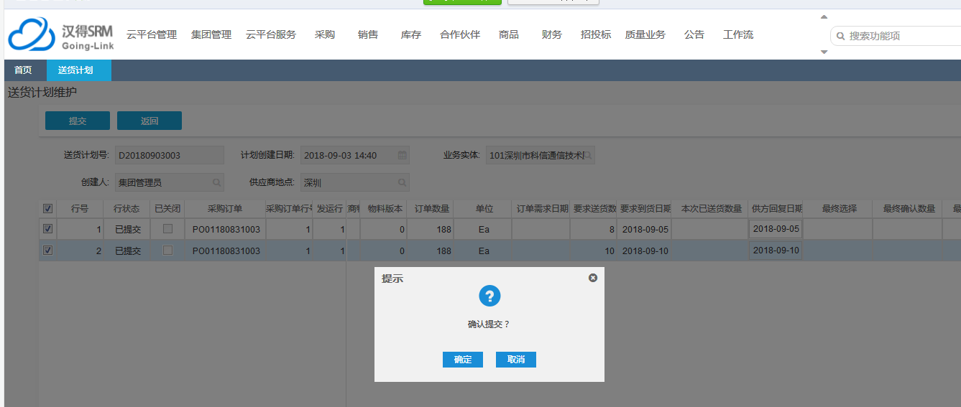

4.2 查询送货计划
职责：销售职责
路径：销售>送货计划>送货计划查询
操作步骤：
- 登入供应商的账号，在“送货计划”界面可以根据条件查询送货计划，点击该送货计划的【送货计划号】，进入送货计划维护界面，即可看到送货计划明细。
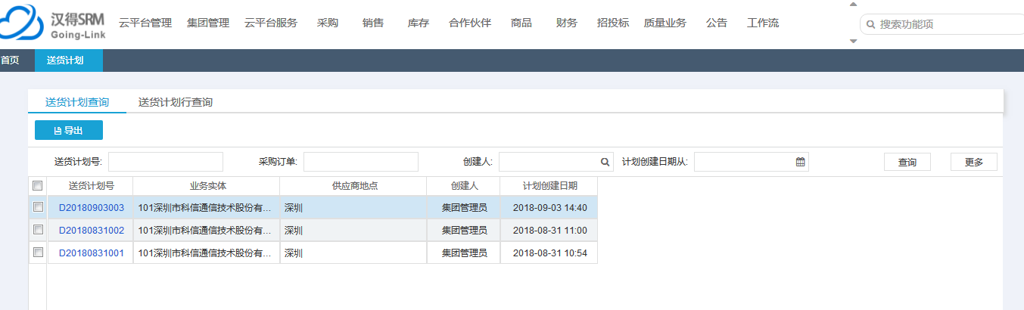

Chapter
5 送货单管理

业务需求
这章提供了如下功能满足下列业务需求：
- 查询送货提醒报表
- 供应商基于采购订单或送货计划创建送货单，没有【等通知送货】标识的直接由采购订单创建送货单，有【等通知送货】标识的采购订单，需要先创建送货计划，再由送货计划创建送货单。
- 送货单导入到EBS系统后，供应商可以看到送货单信息，可以取消送货单

5.1 查询送货提醒报表
职责：销售职责
路径：销售>送货提醒报表>送货提醒报表
操作步骤：
- 供应商在“送货提醒报表”界面，可以根据条件查询到采购订单或送货计划的发货状态。
（在【提醒发货日期】三天前还未发货的话，【发货状态】和【提醒发货日期】会变为红色字体）
（请用户补充操作截图）
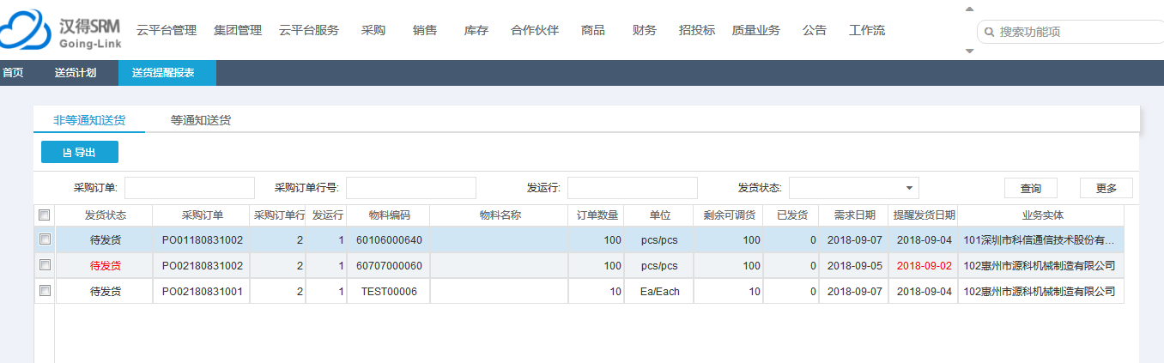

5.2 创建并提交送货单
职责：销售职责
路径：销售>发货>送货单创建
操作步骤：
- 登入供应商账号，进入“送货单创建”界面，可以在“送货单创建（采购订单）”和“送货单创建（送货计划）”页签下针对两种情况创建送货单。勾选需要创建送货单的采购订单或送货计划，点击【生成送货单概览】按钮，进入“送货单预览”界面，点击创建的送货单的【送货单号】，填写【本次发运】数量，【发货日期】和【预计到货日期】，确认信息无误后，点击【提交送货单】按钮，即可将送货单提交给供应商；也可以先点击【生成送货单】按钮，然后在“送货单维护”页签进行提交。
(送货单类型分为标准送货单和直发送货单，直发送货单指由供应商发送物料给另一位供应商加工的送货单)
（请用户补充操作截图）
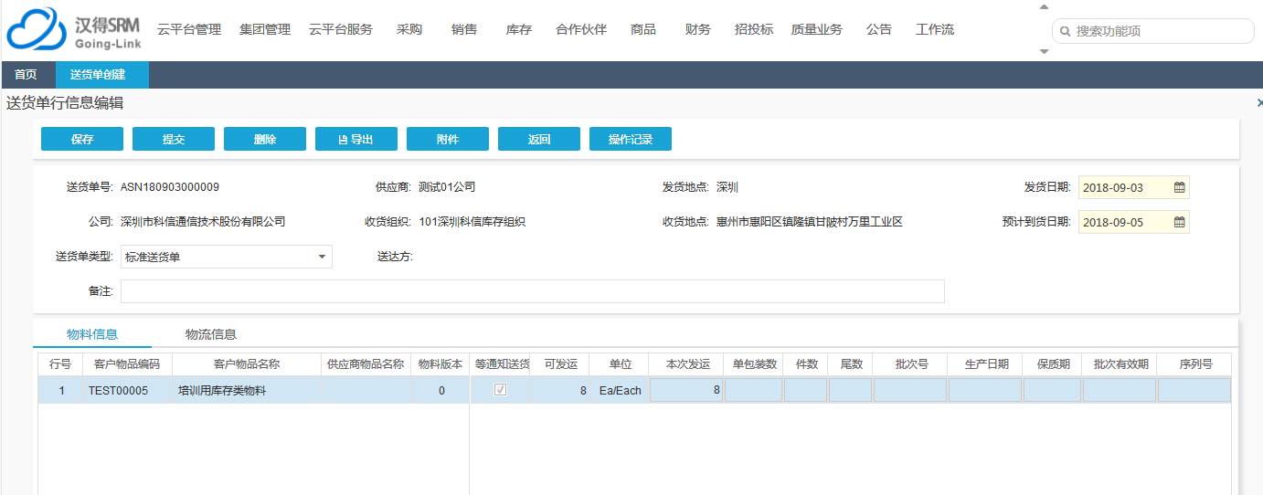

5.3 取消送货单
职责：销售职责
路径：销售>发货>送货单取消
操作步骤：
- 登入供应商账号，进入“送货单取消”界面，可以看到所有已提交的送货单（从提交到可查看送货单可能要等待5-10分钟，根据条件查询到要取消的送货单，勾选后点击【取消】按钮，即可取消该送货单。
（请用户补充操作截图）
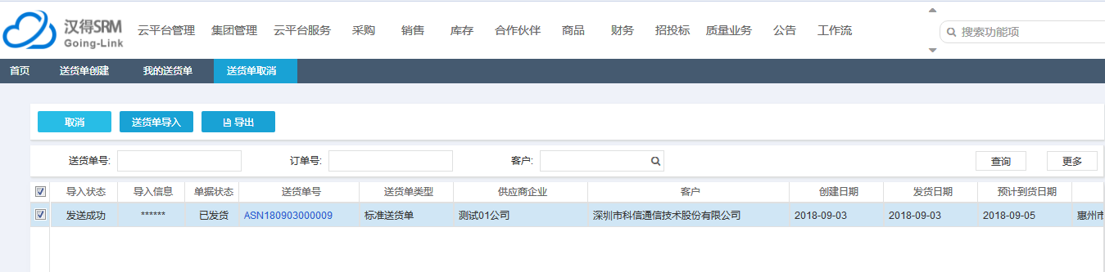

5.4 查询送货单
职责：销售职责
路径：销售>发货>我的送货单
操作步骤：
- 登入供应商账号，进入“我的送货单”界面，可以根据送货单状态和具体条件查询送货单，点击【送货单号】，即可进入“送货单明细”界面查看具体信息。
（请用户补充操作截图）
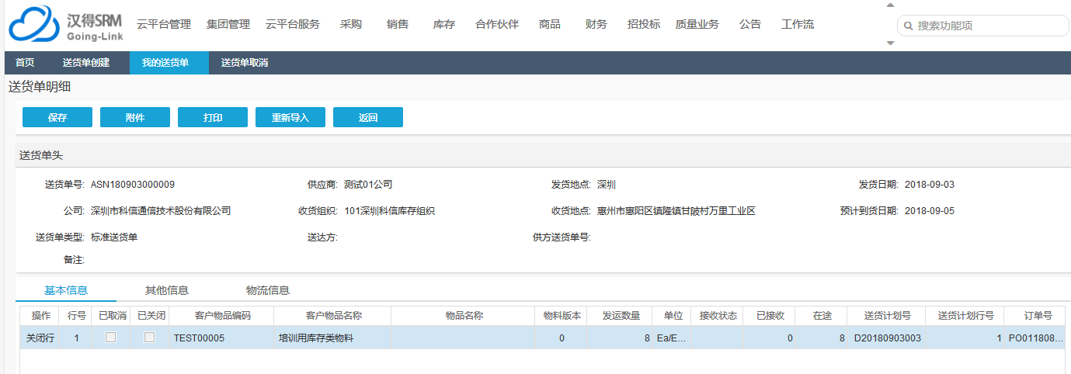

5.5 查询科信的收货记录
路径：销售>发货>客户收货记录
操作步骤：
- 登入供应商账号，在“客户收货记录”界面，根据条件可以查询到所有科信收货退货记录。
（请用户补充操作截图）
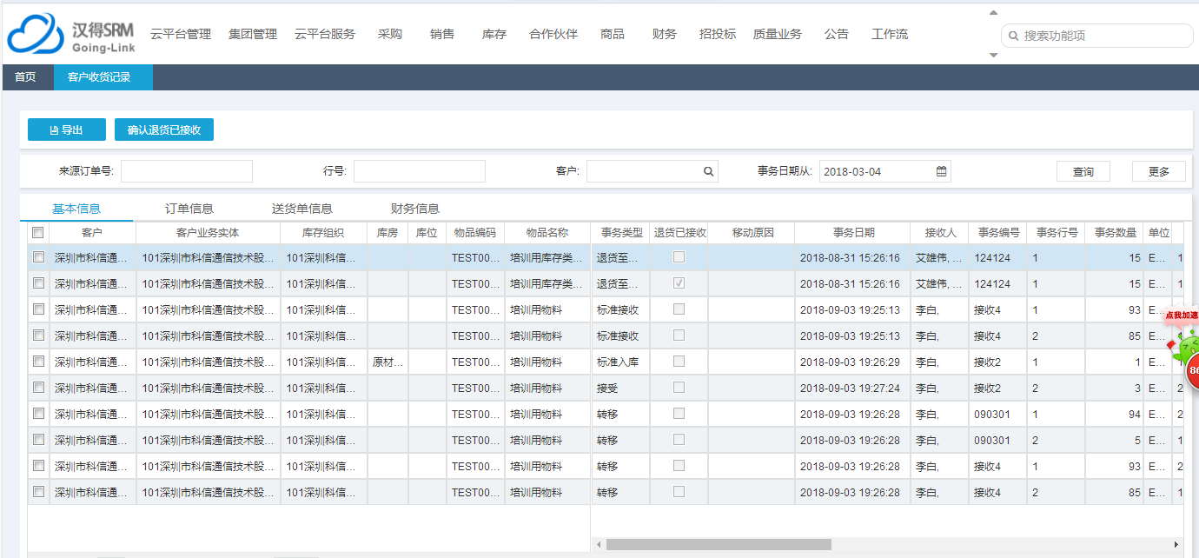

5.6 确认收到退货
路径：销售>发货>客户收货记录
操作步骤：
- 登入供应商账号，在“客户收货记录”界面，根据条件查询到要确认退货记录的数据，勾选后，点击【确认退货已接收】按钮。
（请用户补充操作截图）
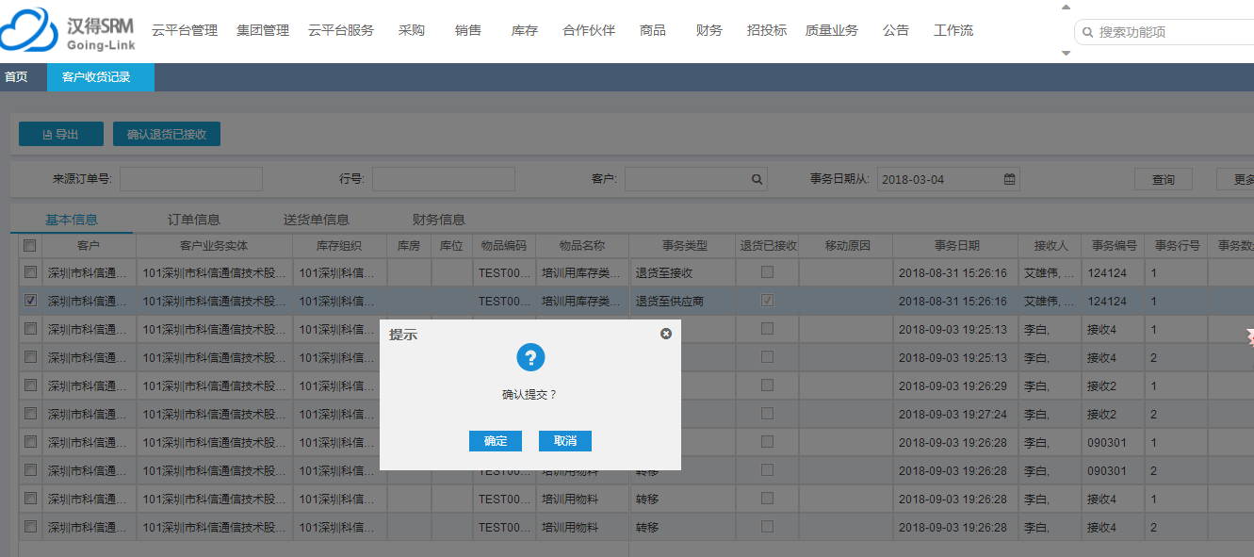

Chapter
6 对账管理

业务需求
这章提供了如下功能满足下列业务需求：
- 科信在SRM系统里基于存在物料数量变化的接收入库或退货活动创建开票通知，并发布给供应商，供应商查看后对开票通知表示确认，完成对账。
- 供应商不认同开票通知，退回对账单
- 科信取消创建但未发布的或被退回的对账单

6.1 确认开票通知
职责：财务职责
路径：财务>销售账单>确认开票通知
操作步骤：
- 登入供应商账号，进入“确认开票通知”界面，根据条件查询到对账单，点击【对账单号】，可以看到对账单明细，确认无误后，点击【确认】按钮即可完成对账。也可以直接在“确认开票通知”界面，勾选对账单，点击【确认】按钮。
（请用户补充操作截图）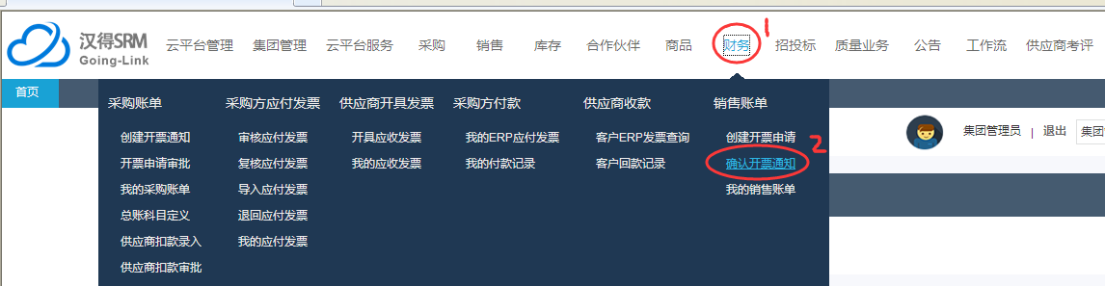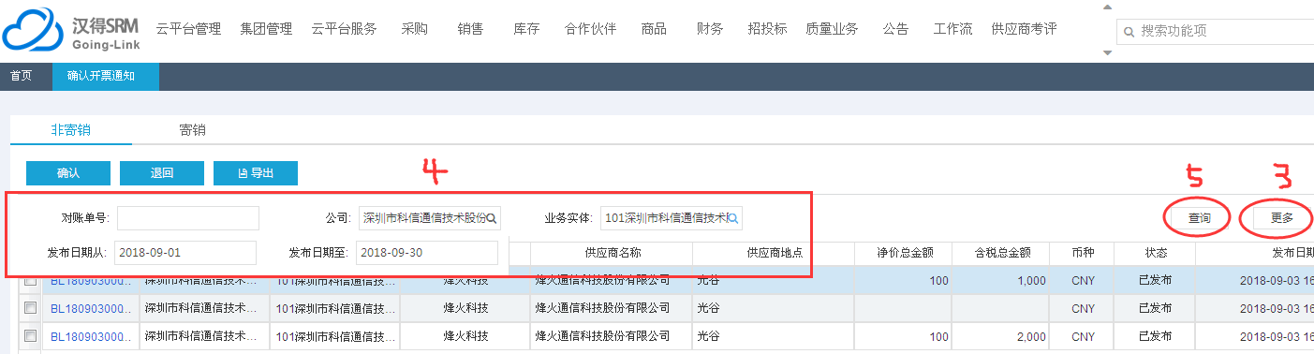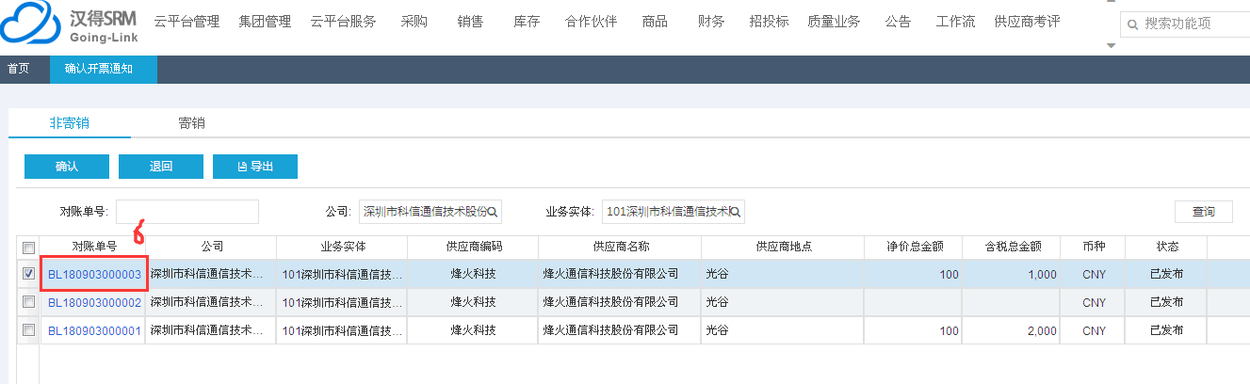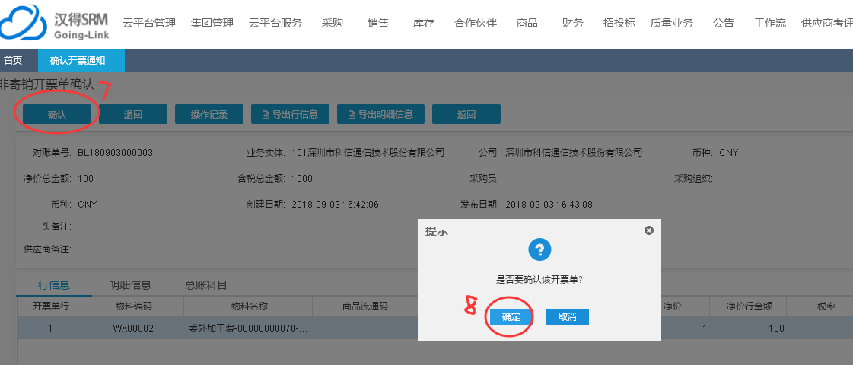

6.2 退回开票通知
职责：财务职责
路径：财务>销售账单>确认开票通知
操作步骤：
- 登入供应商账号，在“确认开票通知”界面，根据条件查询到对账单，点击【对账单号】，可以看到对账单明细，若不认同，点击【退回】按钮即可退回开票通知。也可以直接在“确认开票通知”界面，勾选对账单，点击【退回】按钮。
（请用户补充操作截图）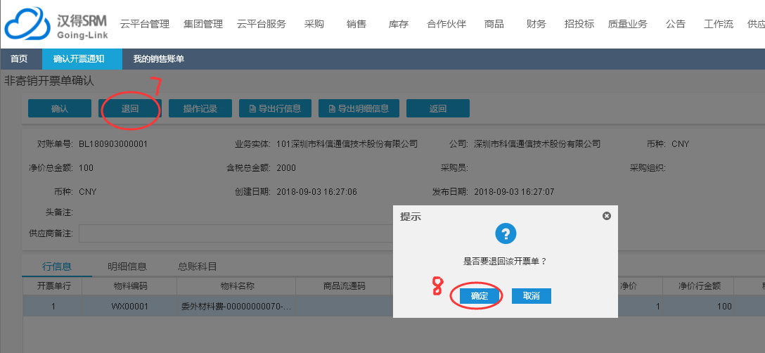

6.3 查询销售账单
职责：财务职责
路径：财务>销售账单>我的销售账单
操作步骤：
- 登入供应商账号，在“我的销售账单”界面，根据条件可以查询到所有历史对账单，点击【对账单号】，可以看到对账单明细。
（请用户补充操作截图）